Конспект по познавательно-исследовательской деятельности «Что может краска?»
Цель: Формирование у ребенка эмоционально-чувственного развития. Расширение диапазона цветовосприятия.
Задачи:
Расширение представления детей о смешивании цветов и умение их различать.
Развитие фантазии и творческого воображения.
Укрепление здоровья детей, через использование на занятии нетрадиционных методов оздоровления: гимнастика для глаз.
Воспитание способности внимательно и терпеливо слушать других.
Воспитание этического отношения к цвету и краскам.
Предварительная работа: проведение ряда занятий: “Страна цвета”, “Цветик- семицветик”, гимнастики для глаз, физкультминуток, подвижная игра « Краски», упражнение на ощущение цвета, его настроение, чтение сказок: “Зеленушка”, В. Кротов, “Рыжий город”, Г.Юдин, “Голубой светофор”.Д. Родари.
Материалы и оборудование:
4 плоскостных фигуры с изображением Красной, Синей, Желтой и Белой королевы, палитра для смешивания цвета; силуэт белых лепестков; ваза для цветов с лепестками синих и красных оттенков . Гуашь, кисти, салфетки, стаканчики для экспериментов для смешивания красок, палитра, баночки с водой. Пособие В. Воскобовича Коврограф «Ларчик», «Лепестки», «Волшебные веревочки», «Разноцветные квадраты»
Описание.
Воспитатель берет в руки краски и спрашивает детей:
«Хотите, я вам расскажу сказку о трех царевнах царства красок?»
«В некотором царстве, Красочном государстве жили-были три прекрасные царевны: Красная, Желтая и Синяя.
Самой горячей, яркой, величественной, веселой была Красная царевна.
Доброй, солнечной, золотой, богатой была Желтая царевна.
Спокойной, тихой, печальной считалась Синяя царевна.
(Воспитатель на доске располагает трех человечков: красного, желтого и синего)
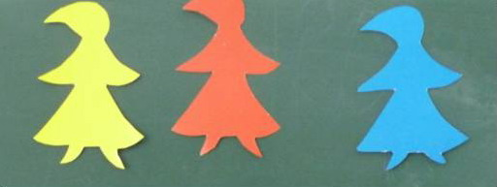

Каждую царевну окружали предметы, животные и растения, которые подходили ей по характеру и цвету.
(Воспитатель размещает на доске изображение домов, животных и растений, выполненных в гамме трех основных цветов.)
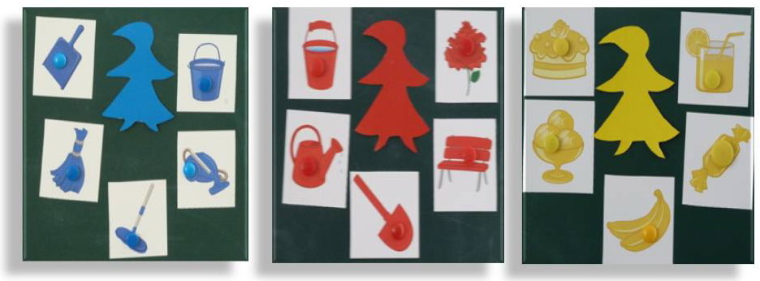
Все остальные краски очень завидовали трем важным царевнам. Зеленой краске тоже хотелось быть главной и иметь свой дом, красивые цветы и многое другое.
«Я так приятна для глаз,- говорила она.- Зелень травы, деревьев и кустарников любят и взрослые, и дети. Почему я не царевна?»
Но, краски дружно возражали ей:
«Ты прекрасная и очень привлекательная, но зеленый цвет не основной, не главный. Всю многоцветность мира можно передать только с помощью трех красок — красной, желтой и синей. А если тебя начнут смешивать с другими цветами, то неизвестно, что получится».
«Это не так! Я тоже хочу быть главной»,— твердила упрямая Зеленая краска.
Надоели царю царства красок эти разговоры, и он издал приказ, в котором повелевал художнику доказать скандальной Зеленой краске, что она не главная, не основная.
Ребята, оказывается у красок тоже имеется секрет: при смешивании некоторых из них можно получить другие цвета. Сейчас я вам покажу это.
(воспитатель рассказывает детям последовательность выполнения опыта. На столах стоят прозрачные стаканчики с водой, краска. Карточки с полученными цветами помещаем на доску.
Воспитатель читает стихотворение.
Три цвета, три цвета, три цвета,
Ребята, не мало ли это?
А где нам зеленый, оранжевый взять?
А если нам краски по парам смешать?
Из синей и красной, вот этой,
Получим мы цвет фиолетовый.
(Воспитатель выкладывает на доске схему опыта)
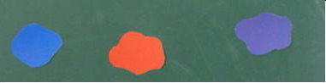
А синий мы с желтым смешаем -
Какой мы цвет получаем? Зеленый.
(Воспитатель выкладывает на доске схему опыта)
А красный плюс желтый, для всех не секрет,
Дадут нам, конечно, оранжевый цвет.
(Воспитатель выкладывает на доске схему опыта)
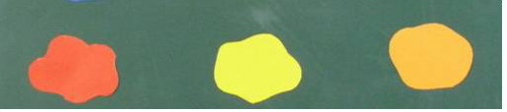
И сразу все поняли, почему в их царстве только три основные краски-царевны. Смешивая эти краски, можно получить все другие цвета.
Даже вздорный зеленый цвет можно получить, если к синей добавить желтой краски:
Прошло уже много времени, а в царстве красок продолжают жить-поживать три царевны Красная, Синяя и Желтая.
Если вы, ребята, не верите, что эти три краски — самые главные, основные, то можете, смешивая их, убедиться в этом сами».
(дети экспериментируют с тремя основными цветами. Воду в стакане смешивают с желтой краской. Воду в другом стакане смешивают с синей краской. В пустой стакан наливают половину желтой воды с добавлением синей воды)
Ребята, представьте себе, что мы очутились в городе, в котором всё серого цвета: и дома, и деревья, и небо, и даже солнце. По серым улицам ходят ходят серые люди, с серыми лицами, в серых одеждах. Что бы было?
(Рассуждения детей).
Воспитатель читает стихотворение А.Шлыгина «Разноцветный шар земной».
Если б в поле расцветали только белые цветы.
Любоваться бы устали ими скоро я и ты.
Если б в поле расцветали только жёлтые цветы,
Мы б с тобой скучать бы стали
От подобной красоты!
Хорошо, что есть ромашки, розы, астры, васильки,
Одуванчики и кашки, незабудки и жарки!
У ромашки белый цвет,
У гвоздики – красный.
Цвет зелёный у листвы,
Это так прекрасно!
Давайте немного отдохнем и сделаем гимнастику для глаз.
Гимнастика для глаз.
Смотрим вправо – никого, Резко перевести взгляд вправо, влево
Смотрим влево – никого.
Раз – два, раз – два Круговые движения глазами
Закружилась голова.
Глазки закрываем, Закрыть глаза ,глазки отдыхают.
Как откроем мы глаза, Резко переводить взгляд вверх, вниз
Вверх посмотрим, раз и два.
Вниз ты глазки опусти,
Вверх опять ты подними.
Пальцами погладь глаза, Гладим веки указательными пальцами
Отдыхать пришла пора.
Ребята, я знаю сказку про растение. Послушайте ее.
«Цветик- разноцветик»
На лесной полянке вырос необычный цветочек. Листья, стебель, лепестки цветочка были синего цвета.
- Мои лепесточки белого цвета, а серединка – желтого, – хвасталась Ромашка.
- А я могу быть и розовой, и красной, и белой. Я прекрасна, – высокомерно вступила в разговор Роза.
И только синий цветочек безмолвно прислушивался к разговору.
«Какой же я безобразный», – грустно думал цветочек. Когда все засыпали, он жалобно плакал: так ему было обидно за себя.
- Я хочу быть разноцветным, – простонал цветочек, вытирая слезы.
И вмиг перед ним возникла волшебница из Царства разноцветья. Она, не задумываясь, окрасила синий цветочек в разные цвета. Его желание исполнилось: он стал разноцветным.
Когда утром все цветы проснулись, то увидели прекрасный цветок. Таких цветов они нигде и никогда не видели. Цветик-разноцветик – так назвали цветы необычный цветочек. Цветы гордились своим соседством с ним.
( «Дошкольное воспитание» N04,1999 г, статья Т.Сергеевой «Логопедические сказки-помощницы».)
Используя пособие В. Воскобовича « Коврограф» и « Лепестки», воспитатель предлагает детям собрать «цветик-семицветик» на коврографе. Воспитатель прикрепляет последовательно красный, синий, жёлтыйлепестки.
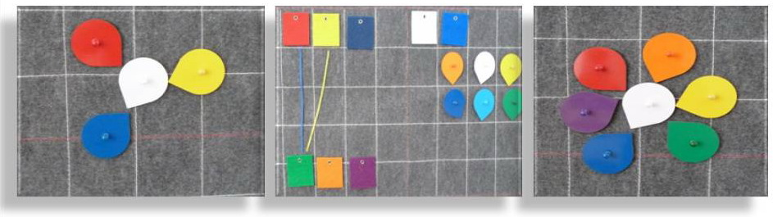
Теперь располагаем между лепестками основных красок лепестки с полученными цветами .
Между красным и жёлтым лепестком располагаем оранжевый лепесток.
Между красной и синей располагаем фиолетовый лепесток.
Между синем и жёлтым располагаем зелёный лепесток.
Воспитатель:
- Ребята, какого цвета не хватает нашему цветику-семицветику?
Правильно голубого. А самое интересное — смешивая между собой главные и неглавные цвета , можно получить разнообразие цветовых оттенков. При добавлении в краски белого цвета можно получить светлые оттенки цвета.
Как получить этот цвет?
Синий + белый = голубой
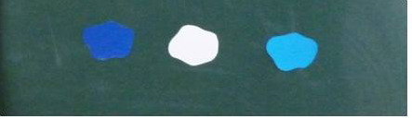
Белый цвет – неженка. Его очень легко испортить. Поэтому, смешивая его с другими красками, необходимо соблюдать важное правило: белую краску всегда набирают на кисть первой.
Добавляют седьмой лепесток голубого цвета.
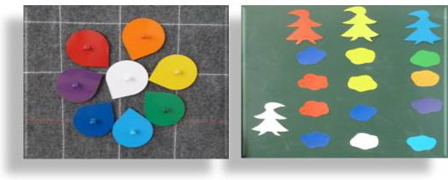
На доске ваза и 2 сердцевинки : красная, синяя. Дети делятся на 2 группы
Воспитатель предлагает детям раскрасить лепесток смешивая основной цвет с белым для получения оттенка основной краски затем собирают цветы и рассматривают оттенки красного и синего
Рефлексивный компонент.
В конце занятия воспитатель хвалит каждого ребёнка и интересуется:
-- Какие краски были у нас сначала?
-- Это самые главные краски. Почему?
-- Правильно, потому что из них можно сделать все остальные.
-- Какие цвета мы из них сделали, и как мы их для этого смешивали между собой?
(Ответы детей.)

Воспитатель читает стихотворение
Если б все на свете было
Одинакового цвета,
Вас бы это рассердило
Или радовало это?
Видеть мир привыкли люди
Белым, желтым, синим, красным…
Пусть же все вокруг нас будет
Удивительным и разным!
Е.Руженцева «Сказки про краски»
Общий просмотр и обсуждение работ, отмечаются свои достоинства.

